Информация об администрации образовательной организации:
№ п/п | Ф.И.О. | Должность
1 | Марков Андрей Михайлович  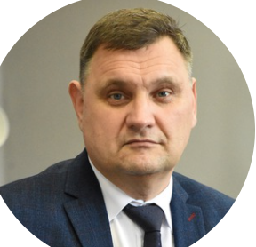 | Ректор АлтГТУ
2 | Сучкова Лариса Иннокентьевна | Проректор по учебной работе
3 | Табанюхов Василий Михайлович | Проректор по административно-хозяйственной работе
4 | Беушев Александр Анатольевич | Проректор по научной и инновационной работе
5 | Хомутов Станислав Олегович | Проректор по непрерывному образованию
6 | Жидких Александр Анатольевич | Проректор по экономике и стратегическому развитию
7 | Огнев Иван Владимирович | Проректор по воспитательной работе
Информация о руководителях филиалов образовательной организации:
№ п/п | Наименование филиала | Ф.И.О. | Должность
1 | Бийский технологический институт | Ленский Максим Александрович | Директор
2 | Рубцовский индустриальный институт | Сорокин Антон Витальевич | Директор

